Что делать при пожаре в автомобиле❓

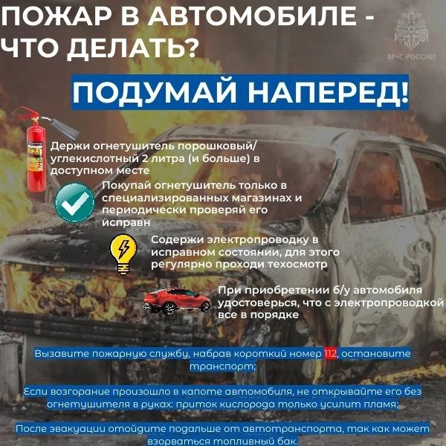 В современном мире личный автомобиль стал практически незаменимой частью жизни многих людей. Однако, помимо множества положительных качеств этого вида транспортного средства, автомобиль совмещает в себе большое количество легковоспламеняющихся материалов: бензина, масла, резины, краски, кожа или ткань, проводка.

Пожарная безопасность в транспорте зависит от бдительности и ответственности его владельца, от соблюдения им правил и норм эксплуатации. Кроме того, немаловажным условием безопасности является наличие исправного огнетушителя в автомобиле!

К самым действенным огнетушителям относятся порошковые. Они заправляются специальным составом, который дает возможность тушить различные горючие вещества, а также электрическое оборудование, находящееся под напряжением. Размещать данное средство пожаротушения лучше в салоне, в непосредственной близости от автовладельца.

Напоминаем ряд действий при пожаре в автомобиле:

1️⃣ При появлении первых признаков – запаха дыма, резкого запаха бензина, газа, визуального появления дыма или огня, необходимо немедленно прекратить движение и остановить транспортное средство.

2️⃣ Заглушите мотор и достаньте ключ из замка зажигания.

3️⃣ В случае, если автомобиль работает на газу, необходимо перекрыть краны расположенные в багажном отделении.

4️⃣ Зафиксируйте колеса (поставьте на ручник или на скорость, если коробка переключения передач механическая).

5️⃣ Снимите клеммы с аккумуляторной батареи.

6️⃣ В случае, если в машине заблокировались двери, разбейте стекло подручными средствами и выбирайтесь из автомобиля.

7️⃣ При незначительном возгорании приступите к тушению при помощи огнетушителя (при наличии).

8️⃣ Если же огонь стал быстро распространяться в районе бензобака, немедленно покиньте автомобиль вместе с пассажирами и отойдите на безопасное расстояние не менее 10 -15 метров.

9️⃣ Вызовите пожарную охрану по номеру «101»📲

С уважением,

Инструктор противопожарной профилактики 6-го Иволгинского ОГПС РБ, ОНДПР по Иволгинскому району